ここ文章ここ
ここ文章
文章
ここ文章
ここ文章ここ
ここ文章




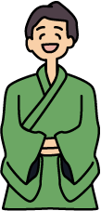
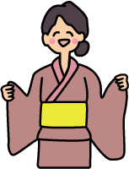



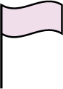

ここに文章
タイトル
タイトル
土
土

ここに
文章
ここに文章ここに文章
テンプレＢａｂｙ公園
ここに文章ここに文章

２０３0.
6
/
14
6
/
14
×
１４：００～１６：００
１４：００～１６：００
ここ文章
会場
ここに文章ここに文章ここに文章
ここに文章ここに文章

ここに文章ここに文章ここに文章
ここに文章ここに文章

ここに文章

ここに文章
ここに文章

ここに文章
ここに文章

ここに文章
ここに文章

ここに文章
ここに文章ここに文章ここ

ここに文章ここに文章ここに文章ここに文章
ここに文章ここに文章ここに文章ここに文章

ここに文章ここに文章

ここに文章ここに文章ここに文章ここに文章
ここに文章ここに文章ここに文章ここに文章

ここに文章ここに文章

ここに文章ここに文章

ここに文章ここに文章ここに文章ここに文章
ここに文章ここに文章ここに文章ここに文章

ここに文章ここに文章

ここに文章ここに文章ここに文章ここに文章
ここに文章ここに文章ここに文章ここに文章

